

Нейлі Оксана Романівна
Вихователь «спеціаліст»

Художньо-естетична лінія розвитку (аплікація).
Тема. «Лікар»
Мета. Закріпити кольори, вміння вирізати по контуру, користуватися клеєм. Вчити складати фігуру лікаря з окремих частин. Розвивати дрібну моторику рук, увагу, уяву, мовлення. Виховувати охайність, старанність.
https://www.youtube.com/watch?v=D4o-1eRZiEs

Пізнавальна лінія розвитку «У дивосвіті природи».
Тема. Город на підвіконні.
Мета. Продовжувати ознайомлювати із циклом розвитку рослин. Формувати розуміння, що кожна рослина починається з насінини. Навчати висівати насіння гороху, визначати умови росту та розвитку рослин. Вправляти у розрізненні видів насіння. Розвивати дрібну моторику. Спонукати дітей висловлювати свої враження, ділитись досвідом. Виховувати працьовитість, старанність, тактовність, взаємодопомогу, позитивні емоції.
Матеріал: відео «Дослід з пророщення насіння», ілюстрації (гарбуз, квасоля, горох, горіх та насіння цих культур), лотки з ґрунтом, насіння гороху, лійки з водою, палички, лопатки, граблі, фартушки, серветки, таблички.
Словник: весна, тепло, сніг тане, сонце гріє, город, насіння, горох, горіх, квасоля, гарбуз, вода, земля, ґрунт, перець, пшениця, цибуля, лійка, лопата, граблі, серветка.
Попередня робота: висаджування насіння квасолі, пшениці, цибулі, розглядання ілюстрацій «Як ростуть рослини», спостереження та догляд за рослинами в куточку природи (город).

Хід заняття
Вступна бесіда (з використанням усно-дактильного прочитування табличок).
- Яка пора року настала? (весна)
- Які ознаки весни? (сонце гріє, сніг тане, тепло, ростуть рослини)
- Що потрібно рослинам для росту? (тепло, сонце, світло, вода, земля)
- Навесні потрібно працювати на городі, у саду. Висаджувати та сіяти рослини, щоб виростити урожай. Зараз ще холодно, тому ми зробимо город на підвіконні у групі.
- Що у нас уже росте на городі? (цибуля, пшениця, перець, квасоля)
- Ми спостерігали за тим, як розпускались листки на смородині. А ось зацвіла гілка вишні.
- У групі створені для рослин потрібні умови: світло, сонячно, тепло, у лійці є вода – все для росту рослин.
- Погляньте у вікно. На деревах, кущах є зелені листочки? Цибуля є на городі? (ні, немає). На вулиці холодно. Кожна рослина починається з насінини. Подивіться на них (на столі різні види насіння). Зараз подивимось відео «Дослід з пророщення насіння».
https://www.youtube.com/watch?v=DxRAV8SeavY
- Давайте покажемо, як з насіння виростає рослина.
Пальчикова вправа «Рослина проростає» (слова супроводжуються рухами)
Сонечку, світи, світи!
Насінинко, рости, рости!
Листочки, розпускайтесь,
Квіти, зацвітайте,
Дощику, поливай, дай нам щедрий урожай!
-лДавайте пограємося з насінням.
Гра «Квасоле, квасолинко, вибери дитинку»
Діти складають долоні, як стручок квасолі. Вихователь почергово вкладає квасолину в долоні дітей, інші відгадують у кого квасолина.
-дУ мене ще є насіння. Ой, лишенько, порвалась торбинка!
Гра «Дірява торба»
Діти збирають горіхи, які розсипались на килимок в торбинку.
Гра «Сортування насіння»
Розкласти по кольорах квасолю у різні ємності.
Гра «Виклади квітку»
Дітям пропонується по контуру чи за уявою (відповідно до можливостей) з гарбузового насіння викласти квітку.
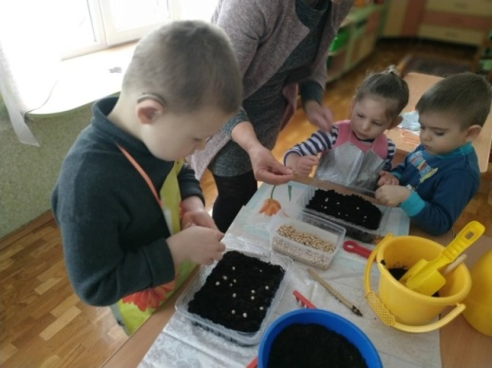
- Сьогодні будемо сіяти горох (за показом усно-дактильною, жестовою інструкцією діти виконують завдання). Одягнемо фартушки. Для висівання рослин усе підготовлено. Пригадайте, як ми садили цибулю, квасолю та сіяли пшеницю. Насипаємо землю в лоток, розрівнюємо граблями. Робимо рядки прогортаючи землю. Поливаємо ґрунт, щоб для насіння була волога, висіваємо. Присипаємо рядки землею, притискаємо граблями. Хай росте. Тепер у нас на городі, що на підвіконні, – горох. Будемо спостерігати та доглядати.
- Пригадайте, що потрібно для росту рослин? (відповіді дітей з використанням усно-дактильного та жестового мовлення: світло, сонце, тепло, земля, вода). Поставимо лоток на підвіконні до сонечка. Тут тепло, світло, є земля, з якої рослина братиме поживні речовини. Як потрібно доглядати горох? (вчасно поливати). Вірно, ви – справжні господарі. Все знаєте і багато вмієте. Запам’ятайте, що всім городнім рослинам потрібні ваші турботливі руки. Молодці, ви усі старались, дружно грались та працювали.
- Я думаю, що все, чому ви сьогодні навчилися, про що дізналися, буде корисним. Свої знання та вміння застосуєте, коли будемо разом працювати на городі.

